데이터 통신

Original bits를 Analog Signal로 변조하는 과정.

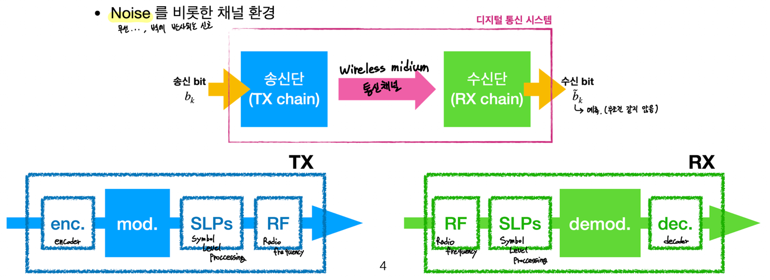

Encoder/Decoder

FEC, CRC 등 Error Collection

Symbol Level Processing & Modulation

수신단

RF에서 송신할 baseband 신호를 생성한다.(I-ch, Q-ch로 표현)

Multi Carrier modulation -> 여러 Carrier에 데이터를 실어 보낸다.

송신단

baseband 신호를 복호처리하는 과정.

Bit sequence를 Symbol로 전환하는 과정과 그 전 후 처리과정

Modulation – Symbol Level Processing에서 가장 핵심이 되는 부분.

Bit stream을 일정한 길이((symbol length)Ts)의 한 Analog Symbol로 변환

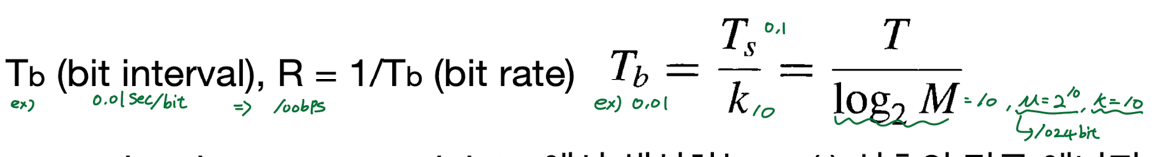

Tb는 초당 비트수 Ts는 초당 symbol수

에너지 연산

Signal Space Representation

Digital modulated signal(Symbol)에 대한 수학적 표현 법

함수형태인 Sm(t)를 복소수와 같은 간단한 수체계로 대체

Signal Space는 Vector Space 개념을 기반으로 Signal을 표현한 것이다.

* e1, e2를 x1(t), x2(t)로 표현 -> vector의 수를 함수로 대체

Orthonormal Signal -> xi(t) 함수가 fr

대부분의 Modulation은 Basis signal(Carrier Frequency)를 Cos(2pi*Fc*t), Sin(2pi*FC*t)로 정의

즉 2dimentional 방식이다.

Orthonormal signal(=Carriere frequency)

결론 : 일반 신호 S(t)를 Vector 개념을 적용하고, Carrier Frequecny를 Orthonormal signal로

곱해서, vector로 나온 값을 좌표로 찍는다!!

Modulation 방법

Pulse Amplitude Modulation(PAM)

Pulse의 Amplitude에 정보를 실는 변조 방식

Phase Modulation

입력 bit에 따라 Carrier Phase 세타를 다르게 변조

Modulation의 일반화

Digital Demodulation

Modulation된 Signal을 원래의 bit로 변환하는 과정

RF Signal -> baseband signal

Coherent detection : band-pass 신호에 대한 Frequency transloation -> Carrier 신호를 곱해서

Mathced filter Baseband 신호를 극대화시켜준다. Sampling을 하기 위한 전처리 과정

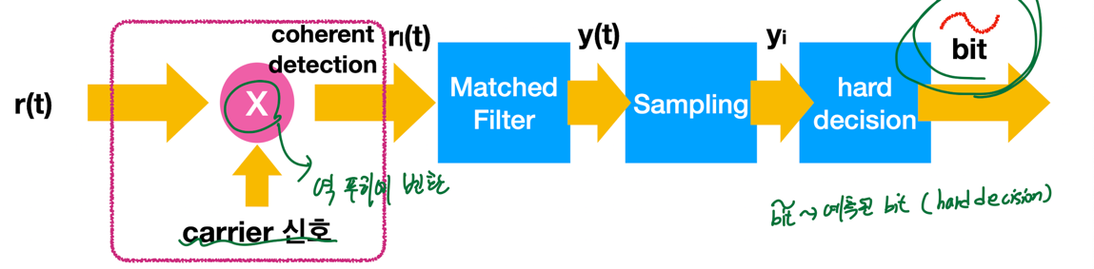

Hard Decision -> 변조된 bits를 기반으로 예측된 bits

가장 m이 아닐 확률이 가장 작은 값 or m일 확률이 가장 높은 값



Gaussian Noise & Optimal Decision Formulation

* Gausian Noise -> 시간축에 대해서는, Gaussian 분포를 따르고, 주파수축에서는 모두 같은 값을 가진다. 연속된 값들끼리 independent하다.
* N0가 크면 노이즈가 커진다.

이를 기반으로 올바른 bit를 예측하는 방법 및 확률은

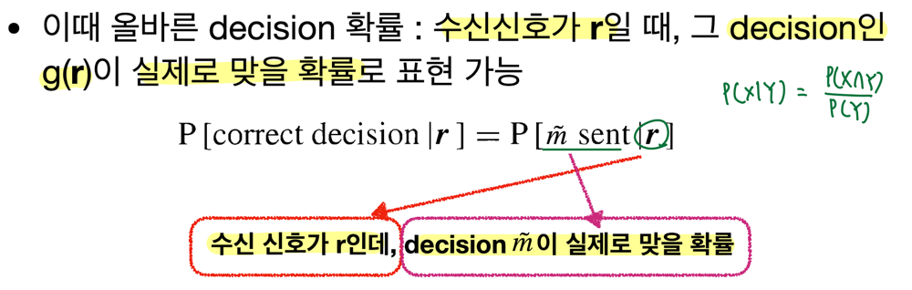

Correct decision -> 예측이 맞을 확률

Symbol Error Probability

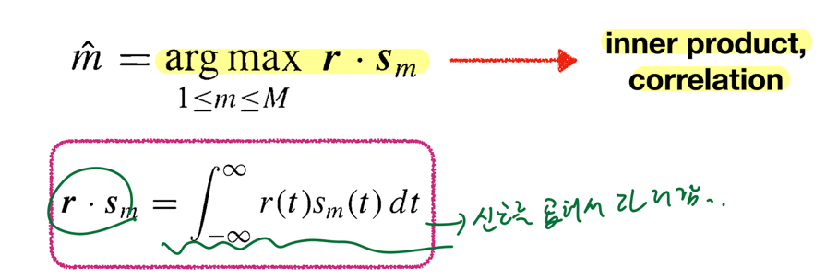

**Symbol Energy가 일정하다면,** ex. Phase Shift Keying (PSK)

r내적 Sm을 최대화하는 값을 구하면 된다.

Energy가 다르다면, 아래의 방법과 같은 식이 전개될 수 있다.

D` 은 min D는 Max를 구하는 것이다.

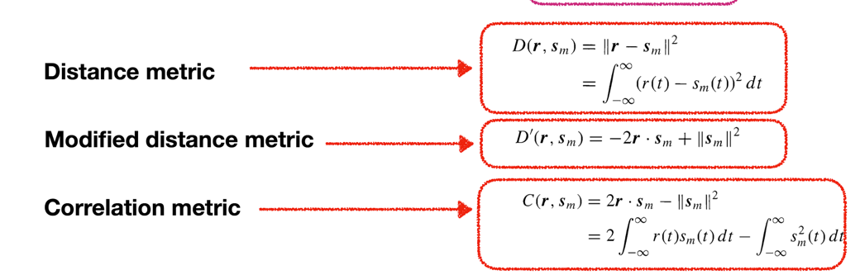

Radio Frequency

Carrier Wave와 정보가 섞인 modulated Wave를 다루는 부분.

Baseband signal <-> RF signal(Recived Signal)

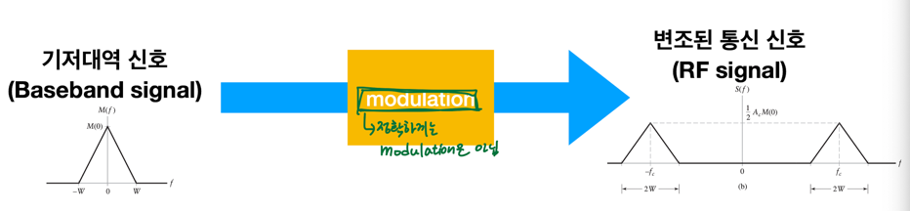

송신단 -> Baseband IQ signal을 받아, 전자기파 형태로 변환 후 안테나로 전달

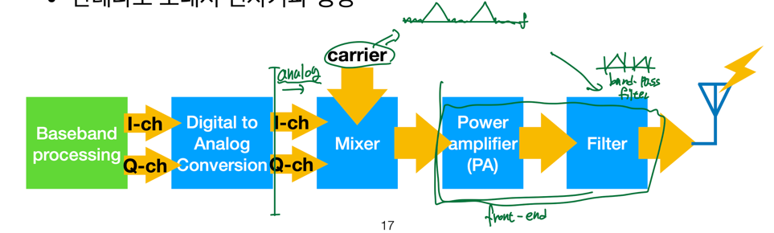

수신단 -> Recived Signal을 받아 Baseband IQ signal의 형태로 변환

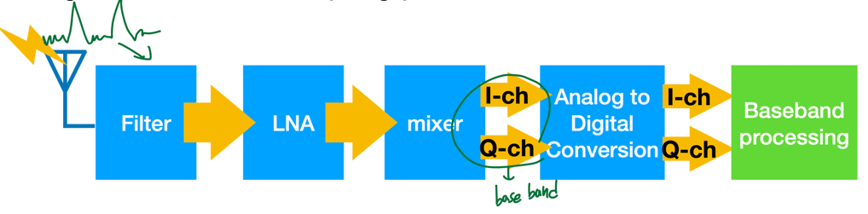

Analog 처리 + Digital conversion

Up conversion & filtering (digital -> analog)

Dwon conversion (analog -> digital)

Coherent detection (synchronization)

Sampling/reconstruction (baseband signal을 디지털화)

IQ channel

RF 처리단에서 (Cos, Sin) 신호를 혼용하는데,

두 신호는 서로 직교하기 때문에 이후에 분리 가능.

각 Carrier에 I,Q channel 신호를 곱해서 더하면, RF signal이 된다.

Radio Frequency 구성 요소

mixer, duplexer, Front-End(filter+amplifier), ADC/DAC 등

Mixer = product modulator + filter

주파수축에서 원하는 지점을 Spectrum을 평행이동함

Carrier signal을 곱한 후, band-pass filter(image 값 제거) 적용

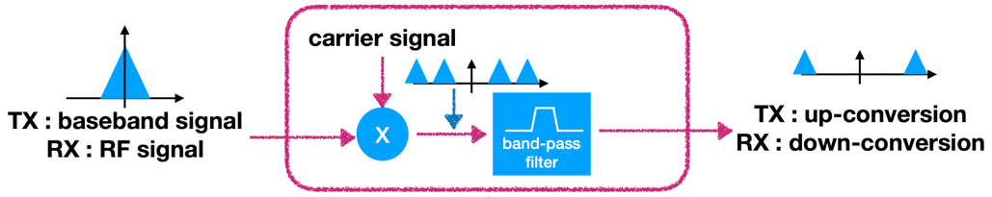

Product modulator -> carrier signal과 입력도니 신호를 곱하면, Spectrum과 image가 동시에 생성됨

Filter -> image 값 제거

ADC/DAC -> Sampling + Quantization (time + value)

ADC의 경우 샘플링을 통해서 시간단위로 쪼개고, Quantization을 사용해서

주파수 값을 가장 비슷한 값으로 설정한다.

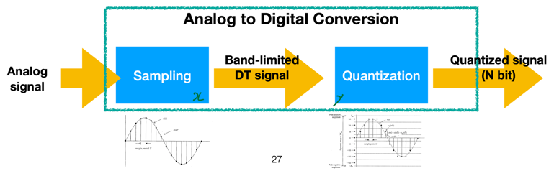

Front-End

안테나와 맞닿아 있는 부분

Duplexer를 사용하여 TX/RX를 동시에 수행(band-pass filter로 구분)

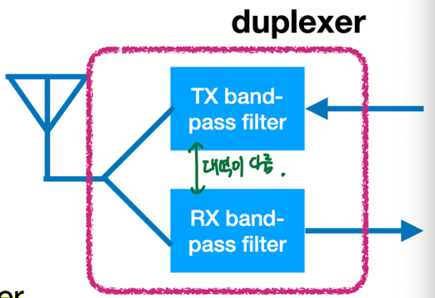

Filter + amplifying 기능 수행 -> analog circuilts

Filter = 송신단 -> 법적으로 허용되는 주파수를 제외하고 제거.

수신단 -> target으로 하는 대역 외의 spectrum 제거

Amplifiers = 입력 신호의 amplitude를 그대로 증폭

송신단 -> Power amplifier (세기 증폭)

수신단 -> Low noise Amplifier(noise지수를 낮추며, 신호 증폭)

Oscillator

Carriere signal을 생성해서 공급하는 소자

Mixer에서 사용하는 Carrier signal 공급

Crystal oscillator같은 부품을 사용하면 정확도가 올라감

PLL

Phase Locked Loop(phase를 고정시키는 소자)

위상을 고정시키는 역할을 한다.

Radio Frequency 기능적인 부분

Synchronization

Phase recorvery(송수신단 carrirer의 phase 오차를 줄임)

Timing recovery(symbol의 경계를 찾는 과정)-시작점을 찾는 것

Frequecny offset compensation(송수신단 carrier frequency 자체가 틀어지는 경우

fc 동기화)

* 자세한 사항은 뒷부분에 서술

추가 개념

Quantization Effect

ADC/DAC 과정 중 Quantizatioin으로 인하여, 원래 amplitude값에 왜곡이 발생

Quantization error -> 결과 값과 실제값 차이

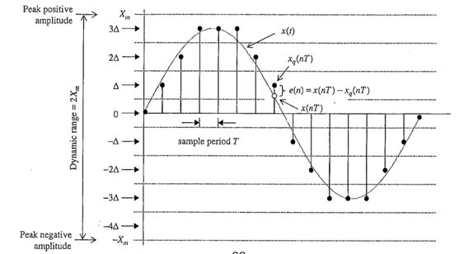

Wireless Channel – 채널에서 데이터 변조

전자기파 전파 과정 중 / 반사,굴절,회절,산란 등의 방해요소 존재.

Path loss (거리가 증가하면서 신호가 감쇄)

CW test(직접 측정)을 통해 정확한 모델 파악가능

Channel model(수학적 표준 모델(수식)을 사용하여 예측)

Ex) AWGN Channel – path loss와 noise만 존재하는 이상적 모델

Shadowing(장애물에 의한 신호감쇄)

벽의 재질이나 두께에 따라 다르게 작용된다.

Time-varying multipath(구조, 전파환경 등에 의한 신호 감쇄)

* Multipath Fading

반사, 회절, 산란 등으로 인하여 같은신호가 여러경로를 통해 수신되는 것.

여러 경로를 통해 오기 때문에 거리가 달라 시점이 다르게 들어옴

Frequency selectivity(주파수영역에서 보면, 그래프가 복잡하게 그려짐.)

Coherent bandwidth(Frequency selectivity 중 변화가 크기 않은 곳)

Coherent bandwidth 는 Delay spread(신호들의 시점차이)가 클 수록 작아진다

Frequency Selectivity – f에 따른 Channel 왜곡값 H(f)의 변화정도

Coherent bandwith – Frequency Selectivity가 작은 부분인듯.

H(f)에서 변화가 크지 않은 부분

Delay Spread(Td)가 커지면 작아진다. Td와 반 비례

Td가 클수록 신호의 변화가 심해진다.

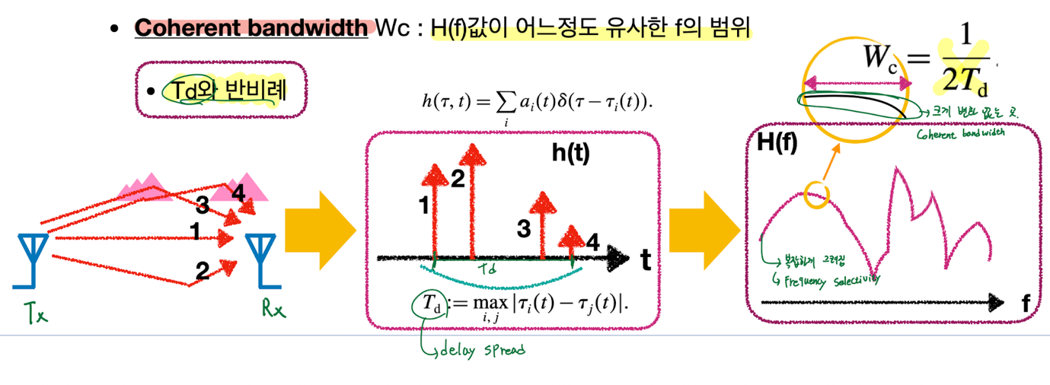

개활지

반사요인이 없어 ray가 적지만, 반사가 되는 경우에는 거리가 먼 곳에서 반사되어 오기 때문에, Delay spread가 크고, Frequency selectivity가 크다.(coherent bandwidth가 좁다.)

터널, 계곡, 실내

반사가 많다. Multipath가 심하기 때문에 시간에 따른 channel 변화가 심하다.

Path loss보다 multipath가 심해서, path loss가 덜 가시적이다.

강(다리)

반사보다 굴절이 많다.(물속으로 전자기파가 들어감) loss가 심하다. -> 기지국을 많이 설치

전력 및 전력비

전력(dBm) – log10 power(mw)



전력비(dB) – 상대적인 값

신호의 상대적인 크기

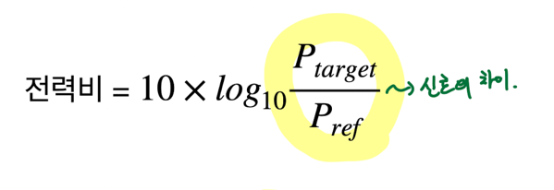

계산방법

Signal to Noise

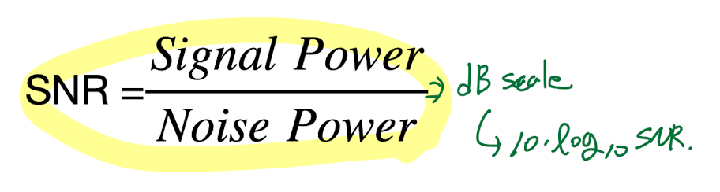

Recall Baseband signal

수학적으로 band-pass RF signal을 대체하여 표현(TX)

수신된 band-pass RF signal을 sampling한 것 (RX)

RF signal에서 Carrier term을 제거하기위해 역푸리에 변환 후 carrier frequency를 곱하면, baseband signal로 변환된다..

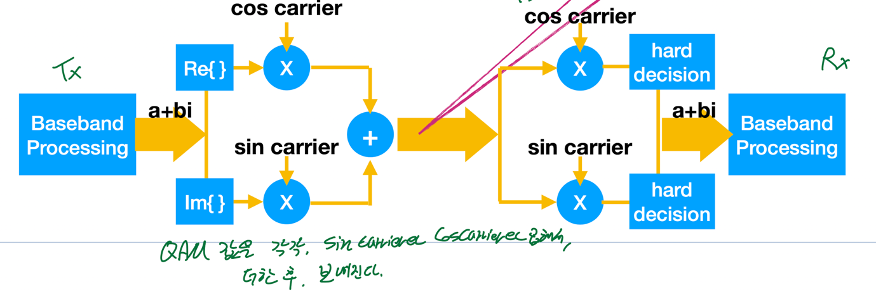

TX : baseband 실수/허수부를 각각 cos/sin carrier 신호에 변조

RX : coherent detection -> sampling -> hard decision

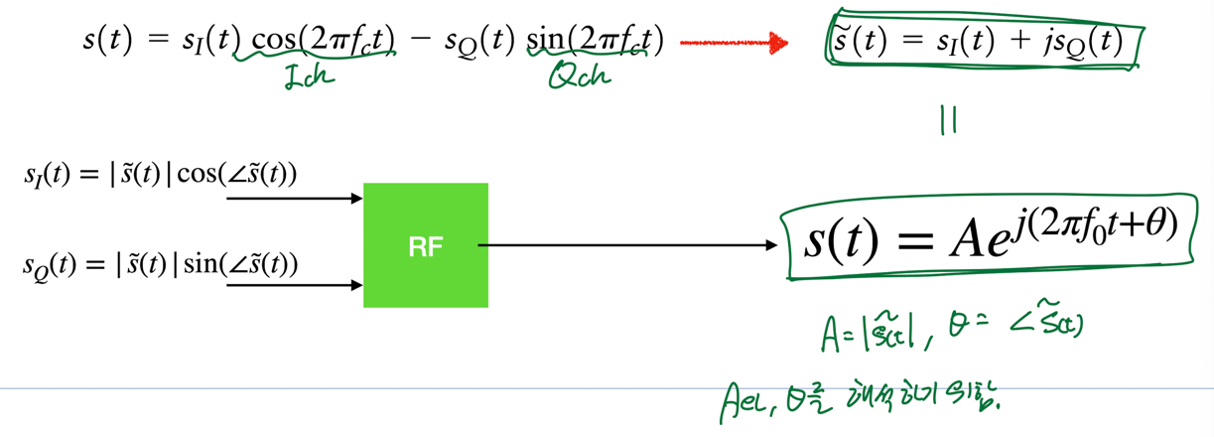

결국 실수부와 허수부가 나뉘어져 있는 복소수 신호의 형태

Synchorization

Symbol의 시작점을 찾아 기준점을 맞추는 과정

수신단 Baseband 처리과정에서 가장 먼저 하는 보정(Radio Frequecny)

정확한 송신 정보의 복호화에 꼭 필요한 부분

Signal에서 각 Symbol의 시작점이 어디인지 구분하기 위함.

Ts동안 들어오는 신호로부터 하나의 복소수 값을 결정

어디서부터 symbol이 시작하는가? -> Timing recovery

Timing과 phase의 싱크를 맞춰야 한다.

(phase싱크는 각도가 얼마나 돌아간 상태인지)

타우 만큼의 시간딜레이 + 파이만큼의 phase오차 => frequency offset 발생

즉 pahse, timing, frequency offset Fc동기화 까지 필요.

Synchronization

Phase recorvery(송수신단 carrirer의 phase 오차를 줄임)

Timing recovery(symbol의 경계를 찾는 과정)-시작점을 찾는 것

Frequecny offset compensation(송수신단 carrier frequency 자체가 틀어지는 경우

fc 동기화)

Synchronization을 위한 수학적 기법

Parameter Estimation -

Synchronization을 위한 수학적 기법으로, Parameter 세타를 유도하는 기법

N개의 random variable 값으로 부터 원래 값과 가장 가까울 확률이 높은 parameter

세타 값 도출

Preamble : 초창기 동기화를 위해 약속한 신호 – 고정적, 주기적으로 신호

(Data를 보내기 전에 Synchronization을 위해 보냄) -> 현재 Channel 상태 확인.

Pilots : phase의 동기화를 위해 약속한 신호.

Data 전송과 시간/주파수 적으로 가까운 위치에 곁들여서 전송

보통 phase shift keying 유형 신호 사용(energy가 같다)

동기화를 위해 사용하는 수식 방법은 Timing (cross Correlation), phase(maximum likehood function)

Timing recover -> 타우를 계속 바꿔가면서 y(n)계산, 최대 값으 되는 타우가 딜레이

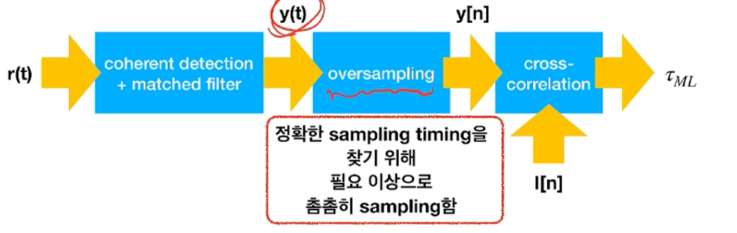

Frequecncy offset

각 송수신 장치의 정현파 생성 부분은 오차가 존재한다.

송수신 사이의 주파수차이(도플러 효과, 움직임에 따라 주파수 변형)

Offset이 존재하면, 점점 누적되어 phase의 차이가 커지게 됨

* 원래 신호에서 -2pi*fe*t만큼 phase 왜곡 발생
* Mixer 등에서 복호할때, 문제가 발생된다.
* 시간이 지남에 따라 왜곡량이 비례하게 증가

가장 좋은 방법은 exp(2pi*fe*t)를 곱해서 왜곡을 없애주는 것…

* 수신 신호의 IQ 값에 시간에 따른 Phase값을 각각 곱하면 된다.

Equalization

현실의 채널 신호는 Sm(t)의 대역폭에 제약을 건다.

Band-limited (Frequency 축에서 제한)

RF 끝단에서 Filter 적용

Band-limited filter를 통과하는 경우

S(t)가 퍼지는 모양이 되면서, 함께 보내지는 앞뒤 signal에 영향을 미침.

Pulse Shaping

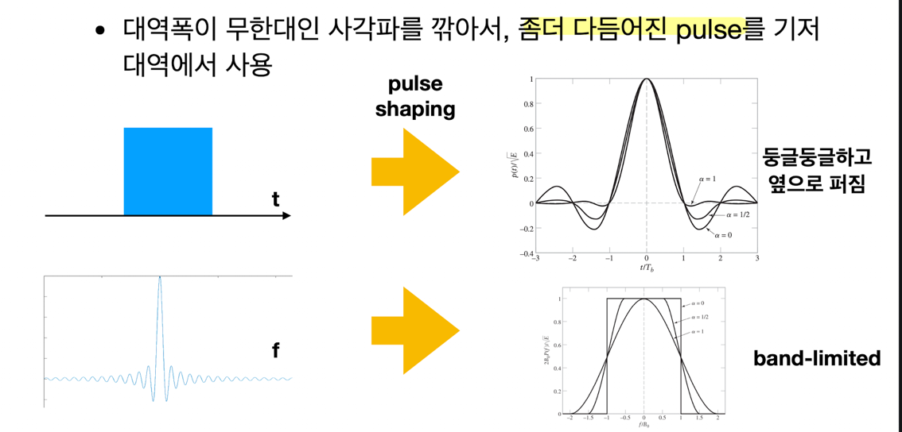

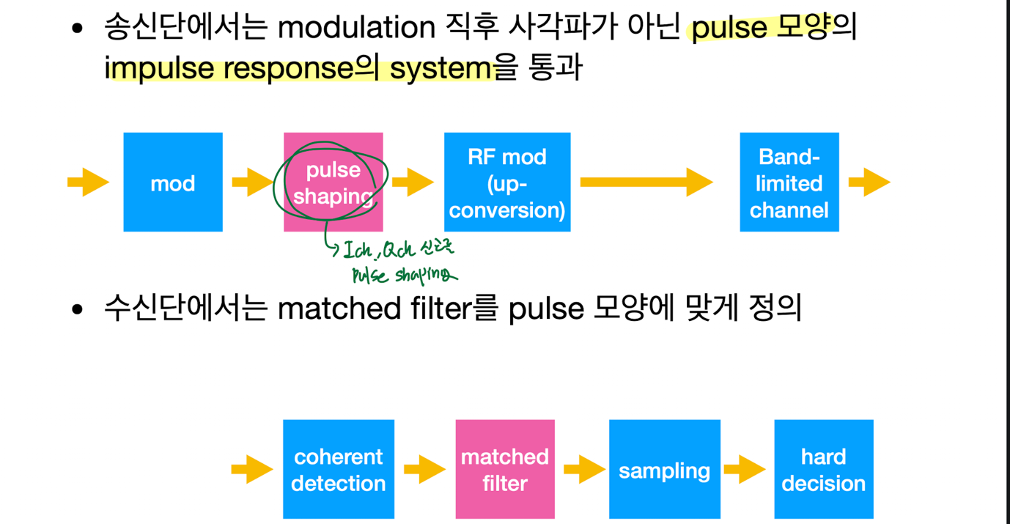

값이 일정한 signal은 주기를 반복하는 것이 아니라, 값이 일정한 상수 함수 형태로 보여야한다.

이를 만족시키는 방법 중 하나가 이렇게 하는 것이다(겹치는 부분은 합으로 계산하면 일정함)

